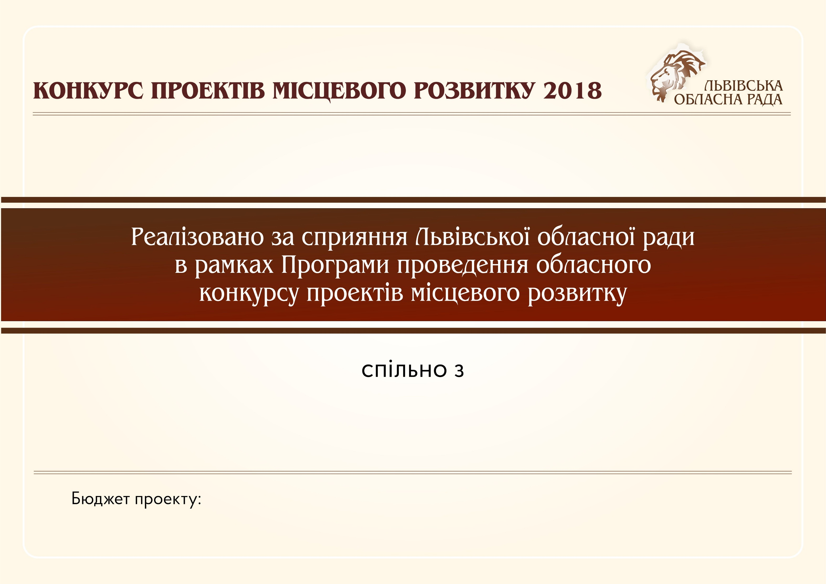

Назва проекту

Райрада, Місто, Село (селище), ОТГ, Громада

тис. грн | Обласний - | тис. грн | Спонсорський внесок - | тис. грн
 | Районний - | тис. грн | Фінансовий внесок громади - | тис. грн
 | Базовий - | тис. грн | Нефінансовий внесок громади - | тис. грн

